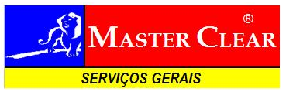

TERMO DE AUTORIZAÇÃO PARA DESCONTO DE UNIFORMES

Autorizo a empresa MASTER CLEAR SERVIÇOS DE LIMPEZA LTDA, a descontar

do meu salário o valor a ser apurado pela mesma nos casos em que eu perder,

danificar ou não devolver os Uniformes que abaixo recebi.

02 – Camisas-Uniforme

02 – Calças Uniforme

01 – Bota de Borracha

01 – Par de sapatos de Borracha ante choque sem bico – Segurança/proteção

Santo André, 13 de Setembro de 2010.

_____________________________________________
MARIA RIBEIRO DUARTE

